**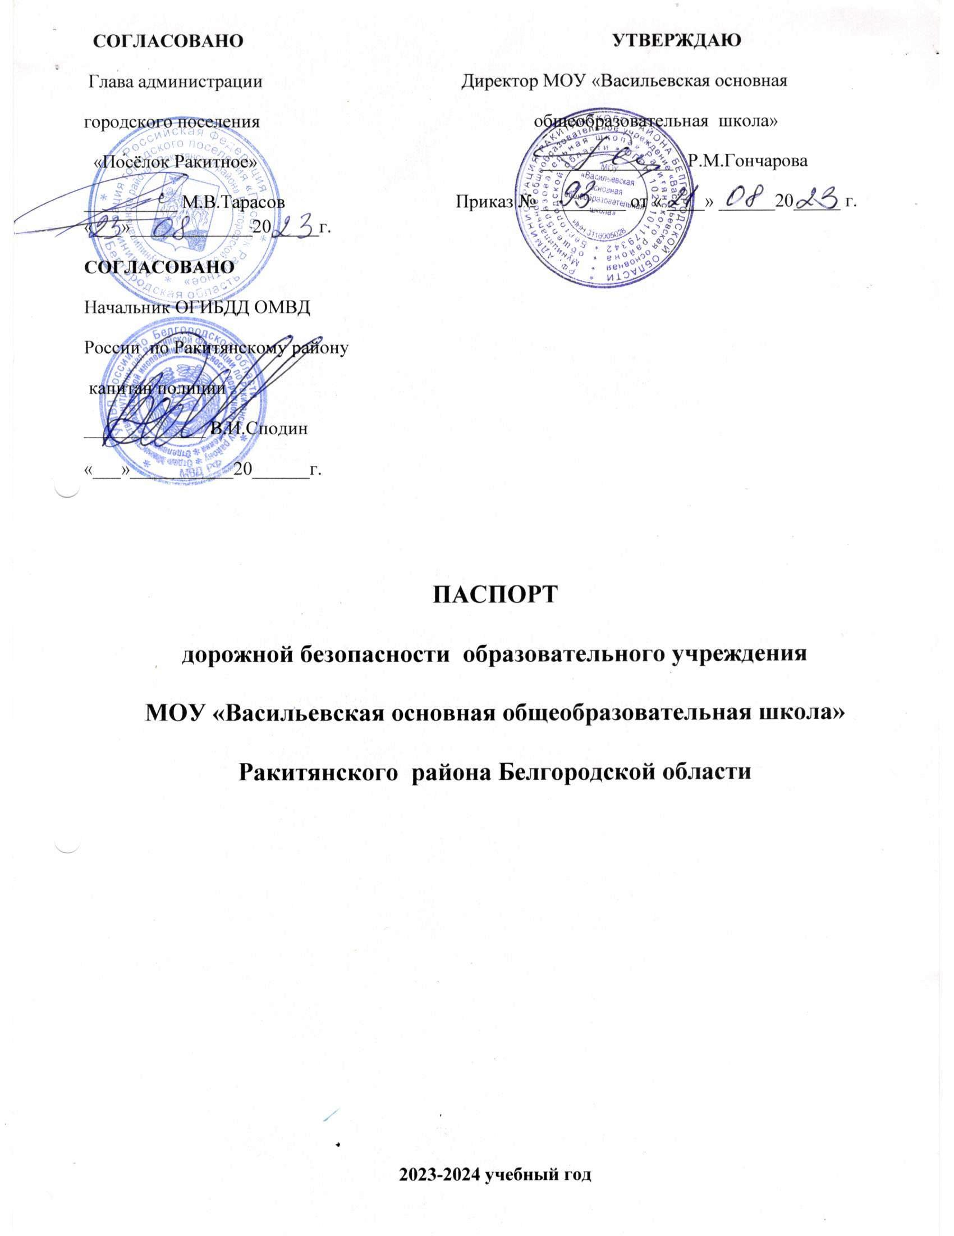**

**Общие сведения**

МОУ «Васильевская основная общеобразовательная школа»

Тип ОУ Общеобразовательная

Юридический адрес: 309320 Белгородская область, Ракитянский район, с.Васильевка, ул.Ленина 1- В.

Фактический адрес: 309320 Белгородская область, Ракитянский район, с.Васильевка, ул.Ленина 1- В.

Руководители ОУ:

Директор Гончарова Р.М 8(47245) 2-41-23

8-910-367-50-58

Заместитель директора Гретченко Т.М. 8(47245) 2-41-23

8-960-636-25-26

Ответственный работник

за мероприятия по

профилактике детского: преподаватель ОБЖ Коровкина С.М. травматизма тел.8-952-424-14-11

Количество учащихся: 37 (тридцать семь)

Наличие уголка БДД :1 этаж

Наличие класса по БДД: нет

Наличие автогородка (площадки) по БДД: нет

Наличие автобуса в ОУ: нет

Время занятий в ОУ:

1-ая смена: 8:30 – 15:00

2-ая смена: нет

внеклассные занятия: 13:00 – 16:00

Телефоны оперативных служб

Полиция - 02, 8(47245) 55-2-87

Пожарная часть - 01, - 112

Скорая помощь - 03

Согласовано Утверждаю

Председатель профкома директор МОУ «Васильевская основная

МОУ «Васильевская основная общеобразовательная школа»

общеобразовательная школа» \_\_\_\_\_\_\_\_\_\_\_\_\_\_ Р.М.Гончарова

\_\_\_\_\_\_\_\_\_ Л.И.Николаева

Приказ №93 от 21.08.2023 г.

**Инструкция**

**для обучающихся по технике безопасности при поездках на школьном автобусе**

**I. Общие требования безопасности**

1. Соблюдение данной инструкции обязательно для всех обучающихся, охваченных автобусными перевозками.

2. К перевозкам допускаются дети, прошедшие инструктаж по технике безопасности при поездках.

3. Поездки детей возможны только в сопровождении воспитателя, учителя, прошедшего инструктаж.

4. Автобус для перевозки детей должен быть оборудован табличками «ДЕТИ», огнетушителями и медицинскими аптечками.

5. Травмоопасность при поездках:

- отравления СО2;

- при несоблюдении правил поведения в автобусе (травмы рук, суставов, ушибы);

- при несоблюдении правил посадки в автобус и высадки;

- в случае возгорания, ожоги.

6. Количество пассажиров не должно превышать число мест для сидения.

7. Запрещается перевозка детей на технически неисправном транспорте.

8. В салоне автобуса запрещается перевозка бензина, спирта и других взрывоопасных и легковоспламеняющихся жидкостей и веществ.

**II. Требования безопасности перед началом поездки**

1. Пройти инструктаж по технике безопасности при поездках.

2. Ожидать подхода автобуса в определённом месте сбора.

3. Спокойно, не торопясь, соблюдая дисциплину и порядок, собраться у места посадки.

4. Произвести перекличку участников поездки, записать государственный номер автотранспорта, объявить маршрут движения.

5. Не выходить навстречу приближающемуся автобусу.

III. Требования безопасности во время посадки и поездки

1. После полной остановки автобуса, по команде сопровождающего, спокойно, не торопясь и не толкаясь, войти в салон, занять место для сидения, первыми входят старшие дети, занимающие места в дальней от водителя части салона.

2. Не открывать окна, форточки и вентиляционные люки могут открываться только с разрешения водителя.

3. Не загромождать проходы в пассажирском салоне сумками, портфелями и т.п.

4. Во время движения не вскакивайте со своего места, не отвлекайте водителя разговорами, криком.

5. Не создавайте ложную панику, соблюдайте дисциплину и порядок.

**IV. Требования безопасности в аварийных ситуациях**

1. При плохом самочувствии и внезапном заболевании сообщите об этом сопровождающему.

2. В случае травматизма сообщите учителю, он окажет вам первую помощь.

3. При возникновении аварийных ситуаций (технической поломки, пожара и т.д.), по указанию водителя и сопровождающего быстро, без паники, покиньте автобус.

4. В случае террористического захвата автобуса соблюдайте спокойствие, выполняйте все указания без паники и истерики - этим вы сохраните себе жизнь и здоровье.

V. Требования безопасности по окончании поездки

1. Выходите из автобуса спокойно, не торопясь, после полной его остановки и с разрешения сопровождающего.

2. Первыми выходят дети, занимающие места у выхода из салона.

3. Проведите повторную перекличку.

4. Не уходите с места высадки до отъезда автобуса.

5.Обо всех недостатках, отмеченных вами во время поездки, сообщите сопровождающему.

**VI. Заключительные положения**

1. Проверка и пересмотр настоящей инструкции осуществляются не реже одного раза в 5 лет.

2. Инструкция должна быть досрочно пересмотрена в следующих случаях:

при пересмотре межотраслевых и отраслевых правил и типовых инструкций по охране труда;

при изменении условий проведения поездок;

по результатам анализа материалов расследования аварий, несчастных случаев;

по требованию представителей органов по труду субъектов Российской Федерации или органов федеральной инспекции труда.

3. Если в течение 5 лет со дня утверждения (введения в действие) настоящей инструкции условия проведения экскурсий, походов, экспедиций не изменяются, то ее действие продлевается на следующие 5 лет.

4. Ответственность за своевременное внесение изменений и дополнений, а также пересмотр настоящей инструкции возлагается на заместителя директора школы

Т.М.Гретченко

Согласовано Утверждаю

Председатель профкома директор МОУ «Васильевская основная

МОУ «Васильевская основная общеобразовательная школа»

общеобразовательная школа» \_\_\_\_\_\_\_\_\_\_\_\_\_\_ Р.М. Гончарова

\_\_\_\_\_\_\_\_\_ Л.И.Николаева

Приказ №21 от 21.08.2023г.

**ДОЛЖНОСТНАЯ ИНСТРУКЦИЯ**

**сопровождающего**

**(сопровождение группы детей на школьном автобусе)**

**1. Общие положения**

1.1.Настоящая должностная инструкция разработана на основе «Квалификационных характеристик должностей работников образования» (Приказ Mинздравсоцразвития России от 26 августа 2010 г. N 761н «Об утверждении Единого квалификационного справочника должностей руководителей, специалистов и служащих, раздел» квалификационные характеристики должностей работников образования»), Федерального закона от 29 декабря2012 г. № 273-ФЗ «Об образовании в Российской Федерации», Трудового кодекса РФ, Устава школы, Коллективного Договора, Правил внутреннего трудового распорядка.

1.2. Сопровождающий назначается и освобождается от должности директором школы.

1.3. Сопровождающий должен иметь высшее или среднее профессиональное образование без предъявления требований к стажу педагогической работы.

1.4. Сопровождающий подчиняется непосредственно директору и заместителю директора школы по воспитательной работе.

1.5. В своей деятельности сопровождающий руководствуется Конституцией и законами Российской Федерации, указами Президента Российской Федерации, решениями Правительства Российской Федерации и органов управления образованием всех уровней по вопросам образования и воспитания обучающихся; правилами и нормами охраны труда, техники безопасности и противопожарной защиты, а также Уставом и локальными правовыми актами школы (в том числе, Правилами внутреннего трудового распорядка, приказами и распоряжениями директора, настоящей должностной инструкцией), трудовым договором (контрактом). Сопровождающий соблюдает Конвенцию о правах ребенка.

**II. Функции**

Основными направлениями деятельности сопровождающего являются:

2.1. Ответственность за детей во время перевозки на школьном автобусе.

2.2. Попечение, воспитание и надзор за обучающимися закреплённой группы по окончании занятий до момента отправления школьного автобуса.

**III. Должностные обязанности**

Сопровождающий выполняет следующие должностные обязанности:

3.1. Планирует и организует жизнедеятельность обучающихся (воспитанников, детей) и осуществляет их воспитание.

3.2. Использует разнообразные приемы, методы и средства воспитания.

3.3. Совместно с медицинским работником обеспечивает сохранение и укрепление здоровья обучающихся (воспитанников, детей), проводит мероприятия, способствующие их психофизическому развитию.

3.4. Принимает детей в установленном порядке от родителей (законных представителей) или педагогов школы; выполняет организацию досуга обучающихся (воспитанников, детей) по окончании занятий до момента отправления школьного автобуса.

3.5. Проводит работу по профилактике отклоняющегося поведения, вредных привычек.

3.6. Взаимодействует с родителями обучающихся (законных представителей).

3.7. Ведёт необходимый документооборот.

3.8. Соблюдает права и свободы воспитанников; формирует у воспитуемых адекватную самооценку.

3.9. Принимает участие в работе педагогического (методического) совета, комиссий, методических объединений.

3.10. Работает в соответствии с графиком дежурств за 20 минут до начала отправки автобуса и в течение 20 минут по окончании графика движения автобуса.

3.11. Постоянно повышает свое педагогическое мастерство и профессиональную квалификацию.

3.12. Соблюдает этические нормы поведения в школе, в быту, в общественных местах, соответствующие общественному положению педагога.

3.13. Обеспечивает строгое соблюдение правил охраны труда, техники безопасности, санитарных и противопожарных правил; немедленно ставит в известность администрацию школы об обнаружении у обучающихся оружия, пожаро - и взрывоопасных предметов и устройств, ядов, наркотических и токсичных веществ, иных изъятых из гражданского оборота вещей.

3.14. Оперативно извещает администрацию школы о каждом несчастном случае, принимает меры по оказанию первой доврачебной помощи.

3.15. Проходит периодические медицинские обследования.

3.16. Проводит инструктаж обучающихся по безопасности с обязательной регистрацией в журнале регистрации инструктажа.

3.17. Должен знать, как сопровождающий при перевозке детей на школьном автобусе:

а) порядок подачи автобуса к месту посадки, правила посадки и высадки детей;

б) порядок взаимодействия сопровождающего и водителя;

в) правила поведения детей в местах сбора, посадки и высадки, при нахождении в салоне автобуса;

г) правила пользования оборудованием салона: вентиляционными люками, форточками, сигналами требования остановки автобуса;

д) порядок контроля детей при движении и остановках автобуса;

е) порядок действий при чрезвычайных ситуациях: поломка автобуса, пожар, вынужденная остановка, дорожно-транспортное происшествие, захват автобуса террористами;

ё) порядок эвакуации пассажиров;

ж) порядок использования аварийных выходов из автобуса и пользования устройствами приведения их в действие;

з) правила пользования огнетушителями.

**IV. Права**

Сопровождающий имеет право:

4.1. Участвовать в управлении Школой в порядке, определяемом Уставом школы.

4.2. На защиту профессиональной чести и достоинства.

4.3. Знакомиться с жалобами и другими документами, содержащими оценку его работы, давать по ним объяснения.

4.4. Защищать свои интересы самостоятельно и/или через представителя, в том числе адвоката, в случае дисциплинарного расследования или служебного расследования, связанного с нарушением педагогом норм профессиональной этики.

4.5. На конфиденциальность дисциплинарного (служебного) расследования, за исключением случаев, предусмотренных законом.

4.6. Повышать квалификацию.

4.7. Давать обучающимся во время посадки, движения автобуса по маршруту обязательные распоряжения, относящиеся к организации безопасности и соблюдению дисциплины.

4.8. Знакомиться с проектами решений руководства учреждения, касающихся его деятельности.

4.9. Вносить на рассмотрение руководства предложения по совершенствованию работы, связанной с предусмотренными настоящей инструкцией обязанностями.

4.10.Требовать от руководства учреждения оказания содействия в исполнении своих должностных обязанностей и прав.

**V. Ответственность**

5.1. Сопровождающий несет ответственность за жизнь и здоровье воспитанников группы, нарушение их прав и свобод в соответствии с законодательством Российской Федерации.

5.2. За неисполнение или ненадлежащее исполнение без уважительных причин Устава и Правил внутреннего трудового распорядка школы, законных распоряжений директора школы и иных локальных нормативных актов, должностных обязанностей, установленных настоящей Инструкцией, сопровождающий несет дисциплинарную ответственность в порядке, определенном трудовым законодательством.

5.3. За применение, в том числе однократное, методов воспитания, связанных с физическим и (или) психическим насилием над личностью обучающегося, а также совершение иного аморального проступка сопровождающий может быть освобожден от занимаемой должности в соответствии с трудовым законодательством и Законом Российской Федерации "Об образовании". Увольнение за подобный проступок не является мерой дисциплинарной ответственности.

5.4. За виновное причинение школе или участникам образовательного процесса ущерба в связи с исполнением (неисполнение) своих должностных обязанностей сопровождающий несет материальную ответственность в порядке и в пределах, установленных трудовым и (или) гражданским законодательством.

**VI. Взаимоотношения. Связи по должности.**

**Сопровождающий:**

6.1. Получает от директора школы и его заместителей информацию нормативно-правового и организационно-методического характера, знакомится под расписку с соответствующими документами.

6.2. Работает в тесном контакте с учителями, классными руководителями и родителями обучающихся (лицами, их заменяющими); систематически обменивается информацией по вопросам, входящим в его компетенцию, с администрацией и педагогическими работниками школы.

**С инструкцией ознакомлен:**

**Организация работы по профилактике детского дорожно-транспортного травматизма**

Вопрос организации работы по профилактике детского дорожно-транспортного травматизма на сегодняшний день остаётся одним из самых важных. Это обусловлено трагической статистикой.

Необходимо осознавать, что количество несчастных случаев на дороге в нашей стране во много раз превышает показатели развитых стран. А анализ статистических данных о состоянии детского дорожно-транспортного травматизма показал необходимость акцентирования внимания всего педагогического коллектива на такой приоритетной задаче, как охрана жизни и здоровья детей. Решение этой задачи предполагает формирование у обучающихся устойчивых навыков безопасного поведения на улицах и дорогах с помощью изучения Правил дорожного движения и их практической отработки в урочной и внеурочной деятельности.

Работа по профилактике дорожно-транспортного травматизма в МОУ «Васильевская основная общеобразовательная школа» строится согласно утверждённому плану на учебный год.

Занятия по правилам дорожного движения проводятся с 1 по 9 классы не более двух раз в месяц, включая темы по безопасности дорожного движения и оказанию первой медицинской помощи. На изучение Правил дорожного движения в 1-9 классах выделяется по 10 часов в год в каждом классе. Эти занятия проводятся в рамках классных часов. Классные руководители проводят классные часы по ПДД с записью в классном журнале. Для каждого класса разработана тематика проведения классных часов по ПДД.

В 5 - 9 классах отдельные темы включены в курс основ безопасности жизнедеятельности.

Обучение правилам дорожного движения проводится по Учебной программе по обучению Правилам дорожного движения для 1-9 классов общеобразовательных школ.

Ежедневно в конце каждого последнего урока учителя начальной школы и учителя-предметники проводят с обучающимися кратковременное занятие «Минутка» - напоминание по тематике безопасного движения**.**

На протяжении учебного года ведётся информационно-разъяснительная работа с родителями, примером этому могут быть проведённые родительские собрания «Безопасный маршрут школьника», «Дорога в школу и домой», «Вы, ребёнок, транспорт и дорога»**.** Организация дежурств у школы, выявление юных правонарушителей правил перехода, проведение игр «Подружись со светофором», праздников «Посвящение в пешеходы», «Красный, жёлтый, зелёный».

**Основные направления**

**школьной программы по профилактике ДДТТ**

**Цели и задачи программы**

1.Сохранение жизни и здоровья детей.

2. Создание необходимых условий для обеспечения непрерывного воспитательного процесса в области безопасности дорожного движения.

3. Создание у детей стереотипов безопасного поведения на улице.

4. Обучение основам транспортной культуры.

5. Привлечение внимания общественности к проблеме безопасности на дороге.

**Ожидаемый результат**

- Совершенствование профилактической работы по ПДД в школе;

- формирование навыков правильного поведения детей;

- предотвращение детского дорожно-транспортного травматизма.

**Направление деятельности**

- Тематические классные часы;

- лекции, познавательные игры;

- конкурсы рисунков, плакатов, стихотворений;

- совместная работа с учреждениями здравоохранения и ГИБДД;

- обучение учащихся оказанию первой медицинской помощи.

**Организационная работа**

- Обновление положений конкурсов, соревнований;

- разработка положений новых конкурсов;

- обновление уголков безопасности;

- организация проведения открытых уроков и внеклассных мероприятий по ПДД;

**Инструктивно-методическая работа**

- Проведение совещаний для педагогов, родителей по ПДД;

- консультации для педагогов, родителей, обучающихся;

- разработка методических рекомендаций;

- распространение информационных листков, бюллетеней;

- обновление инструкций по проведению инструктажа с детьми и подростками о безопасности дорожного движения;

**Массовая работа**

- Проведение конкурсов, праздников, соревнований по ПДД;

- тестирование по ПДД;

- конкурсы частушек, рисунков, аппликаций;

- соревнования юных велосипедистов;

- проведение классных часов по профилактике ДДТТ;

**Мероприятия, запланированные программой**

Месячник по проведению Всероссийской операции «Внимание дети».

Классные часы по правилам дорожного движения.

День здоровья. День защиты детей.

Совещание при директоре «Об организации профилактической работы в школе с

детьми по ПДД».

Семинар с классными руководителями по вопросу организации работы по

изучению ПДД.

Распространение листовок и брошюр по ПДД

Соревнования «Колесо безопасности». Месячник по ПДД (апрель).

Встреча с сотрудником ГИБДД.

Родительские собрания по вопросам профилактики ДТП

Утверждаю

директор МОУ «Васильевская основная

общеобразовательная школа»

\_\_\_\_\_\_\_\_\_\_\_\_\_\_ Р.М. Гончарова

Приказ №93 от 21.08.2023 г.

**План**

**Мероприятий по профилактике детского травматизма на улицах и дорогах в МОУ «Васильевская основная общеобразовательная школа»**

**на 2023-2024 учебный год**

|  |  |  |  |
| --- | --- | --- | --- |
| **№**  **п/п** | **Мероприятие** | **Сроки** | **Ответственные** |
| 1 | Неделя безопасности дорожного движения | Сентября 2023г | Коровкина С.М. |
| 2 | Организована выставка плакатов по предупреждению детского травматизма | Сентябрь 2023г | Шульженко Э.Н. |
| 3 | Провести встречи с медицинскими работниками | Октябрь 2023г | Классные руководители |
| 4 | Обновление уголка по безопасности движения | Октябрь 2023г | Филимонова Е.И. |
| 5 | Провести тематические классные часы «Дорога в школу» | Ноябрь 2023г | Классные руководители |
| 6 | Встречи с работниками ГИБДД | В течение года | Гретченко Т.М. |
| 7 | Проведение тематических уроков по темам, касающимся профилактики детского травматизма на дорогах | Декабрь 2023г | Гретченко Т.М. |
| 8 | Организовать выставку печатной продукции по теме «Безопасность на дороге» | Февраль 2024г. | Шульженко Э.Н. |
| 9 | Провести викторины для обучающихся 5- 9 классов по ПДД | Март 2024г | Коровкина С.М. |
| 10 | Принять участие в районном конкурсе «Безопасное колесо» | Апрель 2024г | Филимонова Е.И. |
| 11 | Провести беседы по безопасному поведению обучающихся на улицах и дорогах | Май 2024г | Классные руководители |

**Памятка школьнику**

**БЕЗОПАСНОСТЬ НА ДОРОГЕ**

Ежегодно в России жертвами дорожно-транспортных происшествий становятся дети. Каждый день вы выходите на улицу и становитесь участниками дорожного движения. Очень часто ребята нарушают правила дорожного движения или вовсе их не знают. Давайте сейчас, прочитав эту памятку, запомним основные правила и не будем их нарушать.

***ОСНОВНЫЕ ПРАВИЛА БЕЗОПАСНОГО ПОВЕДЕНИЯ НА ДОРОГЕ***

Никогда не выбегайте на дорогу перед приближающимся автомобилем. Это опасно, потому что водитель не может остановить машину сразу.

Дорогу необходимо переходить в специально установленных местах по пешеходному переходу.

На проезжую часть выходите только после того, как убедитесь в отсутствии приближающегося транспорта и слева и справа.

Выйдя из автобуса, не выбегайте на дорогу. Подождите, пока автобус отъедет, и только потом, убедившись в отсутствии машин, переходите дорогу.

Опасно выезжать на проезжую часть на скейтах и роликовых коньках.

Не выбегайте на дорогу вне зоны пешеходного перехода, в этом месте водитель не ожидает пешеходов и не сможет мгновенно остановить автомобиль.

Опасно играть в мяч и другие игры рядом с проезжей частью, лучше это делать во дворе или на детской площадке.

Умейте пользоваться светофором.

Помните! Только строгое соблюдение правил дорожного движения защищает всех вас от опасностей на дороге.

**План размещения объекта по отношению к дорожной сети, транспортным**

**коммуникациям, к другим зданиям.**

Автодорога Ракитное - Васильевка

У

Л

И

Ц

А

Л

Е

Н

И

Н

А

ДК

NA01441_

NA01441_

ДС

NA01441_ NA01441_ NA01441_

ЖД

NA01441_ NA01441_ NA01441_

школа

К

П

П

NA01441_ NA01441_

NA01441_ NA01441_ NA01441_ NA01441_ NA01441_

**План размещения объекта с экспликацией.**

7

7

5

1

4

6

2

3

9

8

10

1. Дом культуры 2. Сарай 3. Детский сад. 4. Жилой дом.

5. Котельная 6. Школа 7. Подвал

8. Спорт.площадка 9. Сад 10. Поле

Маршрут ГАИ

Согласовано Утверждаю

Начальник ОГИБДД ОМВД Росиии директор МОУ «Васильевская основная

по Ракитянскому району общеобразовательная школа»

\_\_\_\_\_\_\_\_\_\_\_\_\_\_\_ В.И.Сподин \_\_\_\_\_\_\_\_\_\_\_\_\_\_\_\_\_\_ Р. М. Гончарова

